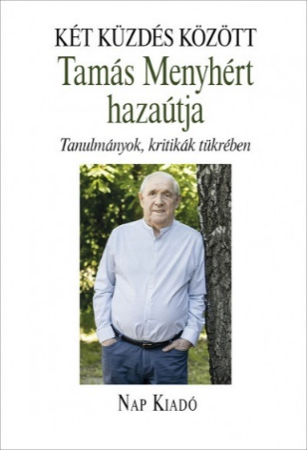
Sütő András
Vércseppes ösvényen
Tamás Menyhért egykori szerzői estje elé

Thészeuszi mindahányunk sorsa: valamiként le kell számolnunk a történelmi igazságtalanságok Minótauroszaival. Emberevő szörnyektől hangos volt mindig e tájék; megszámlálhatatlanok az áldozataink. A ma-gyarságnak mindétig való tömeges irtása Muhival és Moháccsal kezdő-dőleg már-már az amerikai kontinens őslakosságának lemészárlásával vetekszik. Végső következményeiben ugyanis nemzetirtásnak kell tekin-tenünk a századonként megismétlődő szétszóratást, az elűzetést is év-ezredes szálláshelyekről, amelyeknek maradék templomkövei Európa hajnali óráihoz kapcsolnak bennünket.
Hogy ki miként vélekedik erről, az nem csupán történelmi önismeret vagy írói hajlam dolga. Hanem a sorsé is, amely Rácegresen, Makón, Iszkázon, Farkaslakán, avagy Hadikfalván egy-egy bölcsőt a terveihez kiválaszt magának. Tamás Menyhért esetében úgy tűnik föl, hogy az El-rendelésnek kegyetlen játékhoz is kedve támadt; a nagy egész mintájára egy kicsinyített modellt szerkesztett neki: a mádéfalvi veszedelmet, a siculicidiumot, Siskowicz osztrák tábornok székely falvakat omlasztó ágyú-it, s ilyenformán az író őseinek szétszóratását először Moldvába, majd Bukovinába, onnan Bácskába – eső elől tóba –, s legvégül Dél-Dunántúlra, a viszonylagos megnyugvás reménységébe.
S mert e történelmi hányattatásban szülei és nagyszülei révén sze-mélyes része volt Tamás Menyhértnek: írói, költői törekvéseiben ugyan merre nyúlánkozott volna, ha nem az igazságtalanság Minótaurosza felé? Megmenekültként szembenézni, leszámolni vele, elindulni három ízben is – regénytrilógiával – a labirintusba, ahol útjelzője, Ariadné fonala he-lyett a fájdalom volt, övéinek vércseppes ösvénye. Vajon hogyan is néznénk rá, ha nem ezt az utat választja? Vajon nem tekintenők-e székely Bolond Istóknak, ha sorsának ilyetén megbízatása mellett góbés tréfába öltözteti a szavait vagy divatosabb lehetőségek után kapdosva térben, időben meg-határozhatatlan tudatfolyamok ábrázolására vállalkozik? S e mellett azt kellene mondanunk, hogy a mindenkori siculicidiumok iszonyatában elvesztette az emlékezetét, vagy pedig annyira félti az egészségét, hogy – sokakhoz hasonlóan – személyes gyógyírként a felejtést vállalja inkább, mindazoknak örömére, akik egyetlen hivatásuknak tekintik, hogy el-felejtsük a történelmünket.
Szerencsénkre: Tamás Menyhért íróként, költőként nem a felejtés embere. Nosztalgia kínozná tán a fájdalom labirintusában vándorolva? A szenvedés kéje kapta volna el krónikás hajlamát? Én úgy gondolom in-kább, hogy a kimondás kényszere mellett, a tisztázás szándéka közben minden igazi művész örök vágya munkál benne: egyenrangú testvérként odaültetni népét az európai népek családjába, a közös szenvedés jogán. Olyan időben, mikor akad még történész, aki Mohácsot a Dunavölgye pozitív eseményeként képes értékelni: erre a tisztázó és hiteles – hisz családtörténetileg ellenőrizhető – vallomásra is nagy szükség van.
Népek közötti igaz találkozás csak ott lehetséges, ahol más-más ajkúak fölismerik egymást a közös szenvedésben is.

1985. december 15.
(In: Sütő András: Csipkerózsika ébresztése.
Bp., Szépirodalmi Könyvkiadó, 1993.)

Két küzdés között
Tamás Menyhért hazaútja
Tanulmányok, kritikák tükrében
Nap Kiadó, 2021.

